Appendix A -- Pipeline utitlies A-1
H A-1
erramientas del PipeLine A-1
Introducción A-1
Archivo de las Herramientas del PipeLine A-1
Propiedades del Programa A-1
Saliéndose de Pipeline A-2
Herramientas de la Opción Consumo del PipeLine A-2
Importando Datos A-2
Conciliando Datos Importados A-3
Conciliando los Datos del PipeLine A-4
Herramientas del PipeLine A-4
Cambiando el Idioma Dado A-5
Acceso al Módulo Resumen del PipeLine (PipeLine Summary) A-5
Compactando la Base de Datos del PipeLine A-6
Importando Datos de Newvern A-6
Herramientas de Ayuda PipeLine A-7
Función: Sobre PipeLine A-7

FILE IS APPEN-A.DOC (Spanish version)

Pipeline utitlies

IGNORE THIS PAGE

Figura A-1 -- Ejemplo de la Barra del Menú PipeLine A-1
Figura A-2 -- Opciones del Archivo A-1
Figura A-3 – Propiedades del Programa A-1
Figura A-4 – Opciones de Consumo A-2
Figura A-5 – Ventana Importar Datos de Consumo A-2
Figura A-6 – Ventana Importar Conciliación A-3
Figura A-7 – Opciones de asociación de Productos A-4
Figura A-8 – Opción de Herramientas A-4
Figura A-9 – Opciones de Idiomas A-5
Figura A-10 – Opciones de Ayuda A-7
Figura A-11 – Ventana Sobre PipeLine A-7

IGNORE THIS PAGE

H

erramientas de PipeLine

Introducción
Figura A-1 -- Ejemplo de la Barra del Menú PipeLine

Archivo de las Herramientas de PipeLine
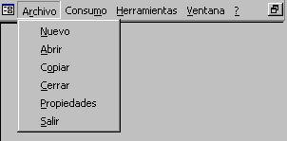
Figura A-2 -- Opciones del Archivo

Las primeras cuatro opciones del Archivo del menú desplegable (Nuevo, Abrir, Copiar, y Cerrar) se explican en la sección 3 de esta guía.

Propiedades del Programa
La opción Propiedades presenta información básica sobre el archivo del programa que está usando actualmente.
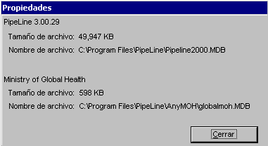
Figura A-3 – Propiedades del Programa

Para mostrar las propiedades del programa vigente:

- Haga clic con el cursor apuntando en la opción Archivo de la Barra del Menú.

- Haga clic con el cursor apuntando en la opción Propiedades.

PipeLine presenta la ventana Propiedades (vea la figura Figura A-3).

- Haga clic con el cursor apuntando en el recuadro Cerrar para cerrar la ventana de Propiedades.

Saliéndose de Pipeline
Usted puede salirse de PipeLine en cualquier momento.

Para salirse de PipeLine:

- Haga clic con el cursor apuntando en la opción Archivo de la Barra del Menú.

- Haga clic con el cursor apuntando en la opción Salir.

Herramientas de la Opción Consumo de PipeLine
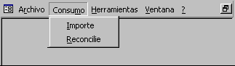
Figura A-4 – Opciones de Consumo

Importando Datos
La opción Importar Datos le permite importar datos generados por otros sistemas de administración logística.

Para importar datos:

- Haga clic con el cursor apuntando en la opción Archivo de la Barra del Menú.
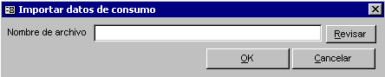
Figura A-5 – Ventana Importar Datos de Consumo (s-import-1a.bmp)
Aparece la ventana Importar Datos de Consumo (ver Figura A-5).

- Anote la localización del archivo que necesita importar, haga clic con el cursor apuntando al recuadro OK.
 | Si usted no está seguro donde se encuentra localizado el archivo, use el recuadro Revisar. Haga clic con el cursor apuntando en el recuadro Revisar, y use Windows Explorer para localizar el archivo que necesita

PipeLine presenta un mensaje de confirmación, para que usted confirme que desea importar los datos seleccionados.

 | Nunca importe un archivo desde la unidad de disco A:\. Mueva los datos de la unidad de disco A:\ al disco duro, luego use la Opción Importar para seleccionar los datos.
Después de localizar e importar el archivo, PipeLine presenta la ventana Importar Conciliación (vea la Figura A-6).
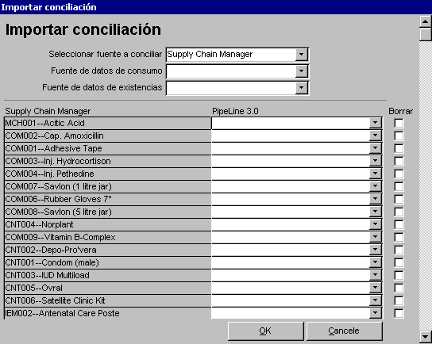
Figura A-6 – Ventana Importar Conciliación

Conciliando Datos Importados
Los datos importados se pueden conciliar.

La celda Seleccionar Fuente a Conciliar se llena a partir de la fuente de datos importados.

Por ejemplo: Si los datos se importaron de una herramienta tal como Supply Chain Manager, el nombre de la herramienta aparece en la celda Seleccionar Fuente a Conciliar de la ventana Importar Conciliación (vea la Figura A-6).

Si el ingreso en la celda Seleccionar Fuente a Conciliar no refleja el origen de los datos importados:

- Haga clic con el cursor apuntando en la flecha de la celda Seleccionar Fuente a Conciliar, y seleccione la fuente de datos a importar del menú desplegable.

La celda Fuente de Datos de Consumo identifica la fuente de datos de consumo (por ejemplo, informes, presupuestos, etc.).

- Haga clic con el cursor apuntando en la flecha de la celda Fuente de Datos de Consumo y seleccione la fuente de datos de consumo del menú desplegable.

La celda Fuente de Datos de Existencias identifica la fuente de datos del nivel de existencias (por ejemplo, inventarios físicos, informes, etc.).

- Haga clic con el cursor apuntando en la flecha de la celda Fuente Datos de Existencias, y seleccione la fuente de datos de las existencias menú desplegable.

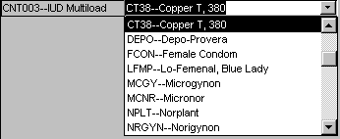
Figura A-7 – Opciones de asociación de Productos (menu-bar-6.bmp)Después de seleccionar la fuente de datos apropiada, usted debe asociar los productos de la serie de datos importados con los productos en PipeLine.

Por ejemplo: La Figura A-7 indica que el producto importado CNT003—DIU Multiload está asociado al producto PipeLine CT38—Copper T, 380.

Para asociar los productos importados con los productos de PipeLine:

- Haga clic con el cursor apuntando en la flecha de la celda en blanco, y seleccione el producto de PipeLine que corresponde al producto importado.

- Repita el proceso hasta que todos los productos importados estén asociados a los productos del PipeLine, correspondientes.

Después de asociar todos los productos:

- Haga clic con el cursor apuntando en el recuadro OK para conciliar todos los datos.

Conciliando los Datos de PipeLine
La opción Reconcilie de la opción Consumo de la Barra del Menú realiza la misma operación que el paso Reconcilie de la función Importar Datos. Vea Importar Conciliación en la página 5 para obtener información sobre como conciliar los datos de PipeLine.

Herramientas de PipeLine
La opción Herramientas de PipeLine de la Barra de Menú le permite cambiar el lenguaje que aparece, tener acceso al módulo Resumen del PipeLine (PipeLine Summary), comprimir la base de datos PipeLine, y (si es posible) importar datos de NEWVERN.
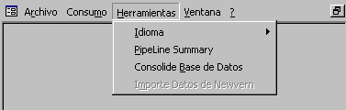
Figura A-8 – Opción de Herramientas

Cambiando el Idioma Dado
PipeLine está en ingles, español y francés. Usted puede cambiar en cualquier momento el lenguaje que se presenta, usando la opción Lenguaje de la opción Herramientas de la Barra de Menú. Este cambio temporal permanece en efecto mientras dure la sesión.
 | Solamente las ventanas, recuadros, y mensajes de PipeLine se convierten al idioma seleccionado. Los datos ingresados al PipeLine permanecen en el idioma en el cual se ingresaron.  Por ejemplo: Las notas ingresadas a PipeLine en inglés permanecen en el idioma inglés.  Sin embargo, esto no previene que usted ingrese datos en cualquier idioma.

Para cambiar el idioma de la sesión vigente:

- Haga clic con el cursor apuntando en la opción Herramientas de la Barra de Menú.

- Haga clic con el cursor apuntando en la opción Lenguaje.

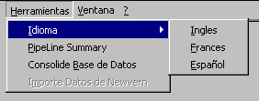
Figura A-9 – Opciones de Idiomas (s-lang.bmp)El menú desplegable Lenguaje aparece (vea la Figura A-9).

- Haga clic con el cursor apuntando en el idioma deseado.

Las ventanas, recuadros, etc., se presentan en el idioma seleccionado hasta que la sesión vigente se cierra.

Acceso al Módulo Resumen del PipeLine (PipeLine Summary)
El módulo PipeLine Summary (Resumen del PipeLine) solamente se puede obtener en idioma inglés), está dirigido a los gerentes de los programas y/o consultores responsables de administrar programas diversos, a los que PipeLine da seguimiento. El PipeLine Summary consolida la información proveniente de programas seleccionados, y organiza los datos de manera que puedan ser presentados en gráficas o informes.

Para tener acceso al módulo PipeLine Summary:

- Haga clic con el cursor apuntando en la opción Herramientas de la Barra de Menú.

- Haga clic con el cursor apuntando en la opción PipeLine Summary.

Vea la Sección 8, PipeLine Summary, para obtener información detallada sobre el módulo PipeLine Summary.

Compactando la Base de Datos del PipeLine
PipeLine le proporciona una función que le permite compactar el archivo del programa vigente. Con frecuencia a esta función se le llama consolidando los datos (compacting the backend). La opción Consolide Base de Datos es útil si usted usa el PipeLine en una computadora portátil, y se le está acabando el espacio en su disco.

Para compactar la Base de Datos de PipeLine:

- Haga clic con el cursor apuntando en la opción Herramientas de la Barra de Menú.

- Haga clic con el cursor apuntando en la opción Consolide Base de Datos.

PipeLine compacta su base de datos y presenta un mensaje de confirmación.

- Haga clic con el cursor apuntando en OK.

Importando Datos de Newvern
La opción Importe Datos de NEWVERN de la opción Herramientas de la Barra de Menú, está a su disposición después de crear y guardar un nuevo programa. Esta opción le permite tener la capacidad de importar datos de NEWVERN—el Sistema Centralizado de Información de la Administración Central de Suministros de USAID (USAID’s Central Commodity Management System).
 | Usted solo puede usar esta opción si tiene acceso a un archivo de datos exportados NEWVERN, y si el programa vigente con el cual está usted trabajando no tiene ningún envió de USAID asociado al programa.  Esta opción solo se puede usar una vez por programa.

Para importar datos del NEWVERN:

- Haga clic con el cursor apuntando en la opción Herramientas de la Barra de Menú.

- Haga clic con el cursor apuntando en la opción Importe Datos de NEWVERN en el menú desplegable.

Aparece una ventana presentando los archivos NEWVERN disponibles para que usted los importe. Los archivos NEWVERN se identifican con la extensión .d (Por ejemplo: woo1120.d, 0201020.d, 03021r00.d, etc.).

- Haga clic con el cursor apuntando en el archivo de NEWVERN que usted necesita importar.

- Haga clic con el cursor apuntando en el recuadro Abrir para importar el archivo.

Los datos seleccionados del NEWVERN se importan a PipeLine.

Herramientas de Ayuda PipeLine
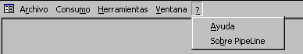
Figura A-10 – Opciones de Ayuda (s-mbar-8a.bmp)Las Herramientas de Ayuda PipeLine le proporcionan acceso al sistema de ayuda en línea de PipeLine. También le proporciona acceso a la nueva función: Sobre PipeLine (About PipeLine). Esta función le permite ver cual es la versión de PipeLine que usted está ejecutando. La Figura A-10 presenta un ejemplo del menú desplegable Ayuda.

Función: Sobre PipeLine
La opción Sobre PipeLine del menú desplegable Ayuda le permite determinar que versión de PipeLine está usando.

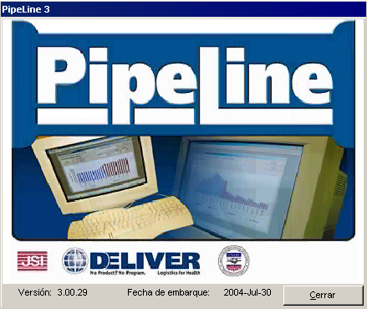
Figura A-11 – Ventana Sobre PipeLine (s-about.bmp)Para ver la versión de PipeLine que usted está usando:

- Haga clic con el cursor apuntando en la opción Ayuda de la Barra de Menú PipeLine.

- Haga clic con el cursor apuntando en la opción Sobre PipeLine.

Aparece la ventana Sobre PipeLine (vea la Figura A-11).

- Haga clic con el cursor apuntando en el recuadro Cerrar para cerrar la ventana Sobre PipeLine.

